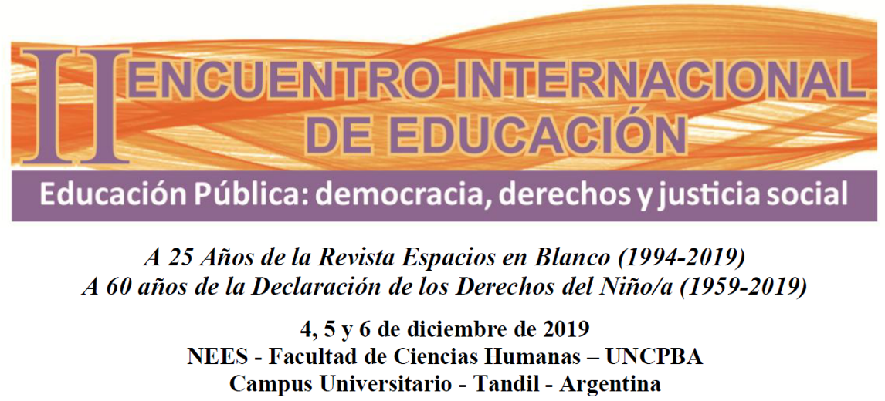

Eje III: Procesos de investigación en formación y evaluación en la Educación Superior: objetos de indagación y estrategias metodológicas
La noción de autoridad desde la mirada del estudiante universitario

Elda Monetti (marga@criba.edu.ar)
Silvina Spagnolo (spagnolo.silvina@gmail.com)
Laura Baigorria (baigorria27643@gmail.com)
Vanesa Arias (vanesa6casbas@gmail.com)
Departamento de Humanidades Universidad Nacional del Sur
Bahía Blanca / Provincia de Buenos Aires / Argentina

RESUMEN
La crisis de las instituciones, la modificación del equilibrio de poder entre las generaciones, la desinstitucionalización de la sociedad, emergen como conceptualizaciones que desde diversas perspectivas teóricas dan cuenta de la crisis por las que atraviesan las instituciones educativas. Esta ruptura cuestiona algunas nociones instaladas en la modernidad como la de autoridad. Nos preguntamos qué sentidos y significados circulan en la universidad actual y en especial qué rasgos le otorgan las estudiantes de la licenciatura en Ciencias de la educación de una universidad Argentina. Estos interrogantes se enmarcan en un proyecto de investigación (PGI 2015-2018. UNS) cuya temática gira en torno a los saberes que circulan en las instituciones educativas acerca de la autonomía y la autoridad. Entre sus objetivos se propone indagar, en la cultura escolar, los saberes que circulan acerca de estas nociones. A partir de reconocer continuidades y rupturas entre las significaciones, se espera brindar elementos útiles para la elaboración de propuestas de formación docente y dispositivos de cambio pedagógico e institucional. Además, esperamos consolidar un espacio de formación en investigación educativa para los estudiantes de la recientemente creada Licenciatura en Ciencias de la Educación
Visibilizar los saberes sobre autonomía y autoridad en las instituciones educativas permitirá la construcción de nuevas formas que den respuesta a los cuestionamientos, sobre todo, respecto del establecimiento de nuevos posicionamientos en el plano de la igualdad entre los sujetos intervinientes. Por ello, nos interesa adentrarnos en la vida cotidiana de las instituciones educativas para recuperar lo heterogéneo, lo particular, las rupturas y discontinuidades, las formas concretas en que se construyen significados sociales en las prácticas educativas en que la autoridad y la autonomía se revelan.
La consideración del fenómeno educativo como una práctica social compleja, constituida históricamente, supone un diseño de investigación que busque comprender los significados que los sujetos atribuyen a las nociones bajo estudio. Consistente con este posicionamiento, guía nuestra investigación la intención por comprender ciertas situaciones particulares de la realidad, los saberes acerca de la autoridad y autonomía, a partir de la narración de los actores y de la observación de la cotidianeidad, buscando el hilo conductor de los signos que los llevaron a construir imágenes desde las que surge el sentido de este objeto. Por estas razones, que aluden tanto a nuestro posicionamiento epistemológico , el recorte del objeto de estudio y el marco teórico construido el diseño de la investigación se encuadra dentro de la lógica cualitativa y el estudio de caso.
El presente trabajo da cuenta de la interpretación de los datos recogidos por medio de encuestas autoadministradas a estudiantes de primero a cuarto año que se encuentran cursando la Licenciatura en Ciencias de la Educación en el año 2018. Presentamos los sentidos que éstos atribuyen a la autoridad, los cuales conforman saberes que circulan en la institución y colaboran en la configuración de las condiciones institucionales de construcción de la experiencia escolar en el nivel universitario.

PALABRAS CLAVE
Universidad – Estudiante universitario – autoridad– saberes

Introducción
La crisis de las instituciones, la modificación del equilibrio de poder entre las generaciones, la desinstitucionalización de la sociedad, emergen como conceptualizaciones que, desde diversas perspectivas teóricas, dan cuenta de las mutaciones que atraviesan las instituciones educativas. En este sentido, la actualidad educativa nacional se define en situación de crisis, habida cuenta de que es posible señalar aspectos deficitarios o, al menos mejorables. Se ha instalado un “diagnóstico” llamado “crisis de autoridad” que se realimenta y que se extiende al campo educativo bajo manifestaciones de lo más variadas que van desde la apatía e indiferencia a las faltas de disciplina, a las impulsividades, que si bien suelen ser más evidentes en los alumnos, tienen también sus modos de expresión en los adultos miembros de la institución. Este diagnóstico lleva implícita la idea, que se pone en cuestión, de que la autoridad de los referentes adultos (padres, maestros, políticos, etc.) existió en otros tiempos y hoy es necesario restituir. Así se produce una ruptura que cuestiona la noción de autoridad instalada en la modernidad. La caída de las formas tradicionales y auto legitimadoras de la autoridad y la autonomía hace necesario, comprender las características que dichas nociones, en tanto saberes que circulan en las instituciones, adoptan.
El objetivo del presente trabajo es describir los saberes que los alumnos universitarios construyen acerca de la autoridad. Los sentidos que atribuyen a esta noción, los cuales conforman saberes que circulan en la institución y colaboran en la configuración de las condiciones institucionales de construcción de la experiencia escolar en el nivel universitario. Los resultados aquí expresados se enmarcan en un Proyecto de Investigación Grupal (PGI 2015 - 2018, UNS) que a continuación describimos.

Acerca de la investigación
La temática del Proyecto de Investigación Grupal gira en torno a los saberes acerca de la autoridad y la autonomía que circulan en las instituciones educativas, con especial referencia a la escuela secundaria y la universidad.
Entre sus objetivos se propone indagar, en la cultura escolar, los saberes que circulan acerca de estas nociones. A partir de reconocer continuidades y rupturas entre las significaciones, se espera brindar elementos útiles para la elaboración de propuestas de formación docente y dispositivos de cambio pedagógico e institucional. Además, esperamos consolidar un espacio de formación en investigación educativa para los estudiantes de la recientemente creada Licenciatura en Ciencias de la Educación.
Visibilizar los saberes sobre autonomía y autoridad en las instituciones educativas permitirá la construcción de nuevas formas que den respuesta a los cuestionamientos, sobre todo, respecto del establecimiento de nuevos posicionamientos en el plano de la igualdad entre los sujetos intervinientes. Por ello, nos interesa adentrarnos en la vida cotidiana de las instituciones educativas para recuperar lo heterogéneo, lo particular, las rupturas y discontinuidades, las formas concretas en que se construyen significados sociales en las prácticas educativas en que la autoridad y la autonomía se revelan.
La consideración del fenómeno educativo como una práctica social compleja, constituida históricamente, supone un diseño de investigación que busque comprender los significados que los sujetos atribuyen a las nociones bajo estudio. Consistente con este posicionamiento, guía nuestra investigación la intención por comprender ciertas situaciones particulares de la realidad, los saberes acerca de la autoridad y autonomía, a partir de la narración de los actores y de la observación de la cotidianeidad, buscando el hilo conductor de los signos que los llevaron a construir imágenes desde las que surge el sentido de este objeto. Por estas razones, que aluden tanto a nuestro posicionamiento epistemológico , el recorte del objeto de estudio y el marco teórico construido, el diseño de la investigación se encuadra dentro de la lógica cualitativa y el estudio de caso.
El presente trabajo da cuenta del análisis e interpretación de los datos recogidos por medio de un cuestionario anónimo, autoadministrado a estudiantes de primero a quinto año que se encontraban cursando la Licenciatura en Ciencias de la Educación en el año 2018. Las consignas fueron abiertas y los datos analizadas bajo un sistema de codificación abierta.

Los saberes que circulan acerca de la autoridad
En la investigación se define a los saberes no solamente como aquellos que se enseñan en las instituciones educativas, sino también los que se producen, reproducen y transforman en el hacer cotidiano. “La palabra saber no sólo hace referencia a la comprensión, el entendimiento de una realidad, sino también al actuar sobre ella” (Monetti y Sassi , 2015, p. 3).
Los saberes acerca de la autoridad son construcciones sociales reconocidas y legitimadas por las instituciones educativas en que se producen. Desde este punto de vista se los considera verdaderos, se refieren a verdades no absolutas y atemporales, sino desde la idea de verdad concertada socialmente, es decir, legitimada por un grupo social. Esto hace que sea valiosa y valga la pena su transmisión.
Desde la interpretación de las encuestas realizadas, es posible caracterizar a los saberes acerca de la autoridad desde diversas perspectivas teóricas. Una perspectiva es una manera de captar el objeto de investigación. Al encuadrarse dentro de la complejidad “la perspectiva incluye al sujeto que observa y que desde su posición de observador mira desde cierto ángulo y no desde otros” (Souto, 2017, p. 176). Estas múltiples miradas dan cuenta de los sentidos que las estudiantes asignan a la noción de autoridad.
Desde una perspectiva social la autoridad se encuentra asociada al rol que desempeña un sujeto dentro de una organización. Pareciera que es el lugar que se ocupa el que da la autoridad. Así lo expresaban las estudiantes al solicitarles que expliquen a un compañero/a que es la autoridad en la universidad. “La autoridad es una persona que tiene un cargo dentro de la institución” (estudiante 1).
Así también cuando describen una situación vivida fuera de la universidad en la que se manifieste la autoridad: “...mis padres, como autoridad del hogar y de la familia, prohibiéndole a mis hermanas menores salidas nocturnas” (estudiante 18) ; “seguir ciertas reglas, como en el trabajo. Y mi jefe es mi autoridad” (estudiante 5).
Para Sennett (1982), en nuestra vida cotidiana, estamos inmersos en diversas relaciones asimétricas que implican situaciones de inferioridad respecto de estructuras concretas de poder. Nuestras historias personales-sociales hacen que definamos a ciertas prácticas, sujetos e instituciones como dignas de ser investidas de autoridad y a otras no.
La autoridad se encuentra supeditada al reconocimiento, sin éste se transforma en mero ejercicio de poder, los motivos por los cuales surge este reconocimiento –y por ende surge la autoridad- son: por imposición social de las referencias y los referentes autorizados. Está dada por el prestigio o capacidad de obtener reconocimiento por el solo hecho de ocupar u ostentar la posición en la que es designado, esta le posibilita la obtención automática del reconocimiento. En este caso hablaríamos de la autoridad como efecto de institución (Tenti Fanfani, 2004).
Este lugar en la organización es en todos los casos un lugar con una jerarquía, se da en relación a otro de menor jerarquía. Aquí el poder está dado por esta asimetría. En este sentido, la autoridad se reconoce como una relación social que se va gestando entre sujetos, donde una de las partes se encuentra por encima de la otra (Rosales, 2015: 85). Es así como la autoridad está atravesada por la idea de asimetría y mediada por el poder (Monetti, Adrian y Alarcón, 2018, p.3).

El poder se presenta como una de las palabras más asociadas a la idea de autoridad (ver figura 1) y más frecuentemente utilizadas en expresiones tales como “la autoridad es el poder que obtiene o se le da a un sujeto” (estudiante 4). Poder que aparece como aquello que se posee y que se obtiene por ocupar un lugar al que socialmente se le reconoce como poseedor de este poder. En relación a este concepto Martuccelli (2009) afirma que: “la autoridad es lo que hace que el poder de unos sobre otros se vuelva legítimo” (p. 100).

Figura 1 – RESPUESTA DE LOS/LAS ESTUDIANTES A LA PREGUTNA: ¿Con cuáles términos asocian a la autoridad las y los estudiantes de la Carrera Licenciatura en Ciencias de la Educación ?
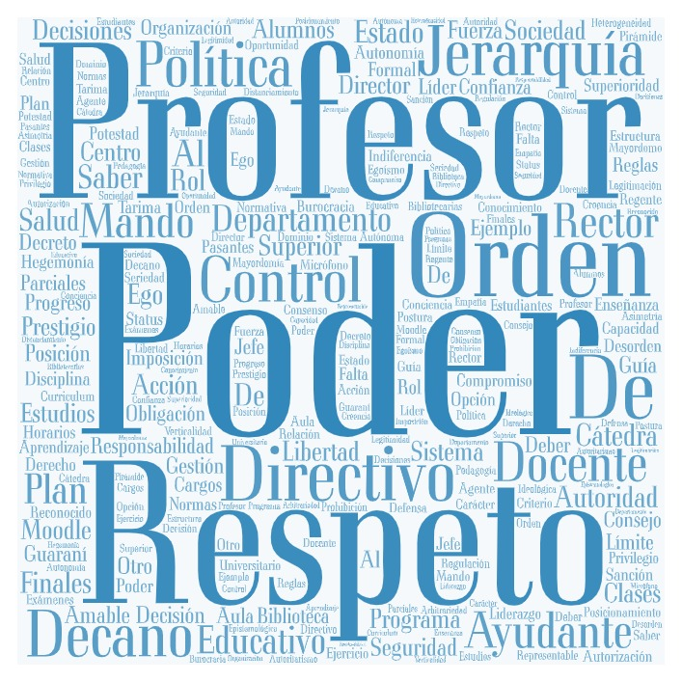
Fuente: Elaborado a partir de los resultados de la entrevista a estudiantes (2018).

La autoridad es la que ordena, impone la norma. Es posible relacionarla con la idea de “autoridad legal” (Weber, 1987) en tanto descansa en la creencia de la legalidad de normas y de los derechos de mando dados por la organización que habilitan al sujeto a ejercer la autoridad. Este tipo de autoridad y dominación es racional porque el individuo que la posee ha sido reconocido por la organización para el desempeño del cargo que ocupa. Y es legítima en la medida que los subordinados consideran que el ejercicio del poder que detenta el superior está aceptado como tal.
Siguiendo a Sirvent (2001) aparecería el concepto de autoridad dentro de los espacios institucionales, marcados por una organización moderna, atravesada por una rigidez estructural institucional manifestada en su grado de burocratización impuesto para su funcionamiento. Este grado de formalización y de burocratización de la acción en muchas asociaciones operaría como barreras para la participación.
Habría una relación entre la asimetría que caracteriza a la autoridad como vínculo entre los sujetos y la posibilidad que da la organización de desempeñar roles complementarios o simétricos (Romero, 2001). Así lo expresaba una estudiante:
“En la organización donde participó la autoridad la poseemos todxs lxs miembrxs por igual, ya que no poseemos una jerarquía de poder en el aula, quien posee la autoridad, son lxs docentes” (estudiante 20).
Cuando se analiza la dinámica presente en las relaciones de autoridad, se observa que en el vínculo jerárquico se encuentran dos “movimientos”. En primera instancia un movimiento ascendente o de reconocimiento, mediante el cual el sujeto autorizante reconoce al sujeto autorizado. En términos de autoridad este es el principal movimiento, es la condición de posibilidad del vínculo ya que no hay autoridad sin reconocimiento. También se puede reconocer otro movimiento y es el de quien ordena, de quien reclama obediencia. Este segundo movimiento es descendente y, debido a sus características, es el más visible. En una relación de autoridad vemos, generalmente, a quien organiza u ordena, pero no a quien reconoce (Alarcón y Spagnolo, 2016).
Asimismo, otro de los aspectos que caracterizan a la autoridad radica en considerarla como la capacidad de ver y resolver una situación desde el uso de la norma. En este sentido, la norma se presenta como aquello que todos los involucrados comprenden y obedecen , implica el estar de acuerdo con ella. Desde esta mirada aparece también la idea de orden, en tanto la autoridad hace posible un orden, una forma de actuar necesaria para la convivencia social. Así lo expresa esta estudiante: “tiene rol jerárquico”, propone normas y leyes para mantener cierto orden en la institución” (estudiante 21).
El respeto por el otro en las relaciones en las que la autoridad se manifiesta es uno de los aspectos que refieren a la perspectiva ética. Se manifiesta en la autoreferenciación como depositarios de la autoridad y del respeto como condición de otorgar o depositar la autoridad en el otro. Las estudiantes afirman en las siguientes expresiones: “...si hablamos de autoridad supongo que hablamos de respeto a uno” (estudiante 2) ; “la autoridad es la persona que está sobre vos, que es la que tiene un respeto mayor, y que es más reconocida” (estudiante 3).
Asimismo la noción de respeto se desprende del análisis de la nube de palabras que las encuestadas relacionaron con la noción de autoridad ya que aparece esta idea como una de las más mencionadas.
La autoridad no solamente se gesta de forma unidireccional y vertical, dejando en claro esa asimetría existente, sino que también se ve reflejada en un vínculo recíproco entre autorizantes y autorizados. Los segundos reconocen y respetan la autoridad sólo si se sienten reconocidos y respetados por los primeros. Es en esta relación asimétrica en la que se reconoce la autoridad propia y la del otro, se produce un reconocimiento mutuo. Esta estudiante así lo afirma: “respeto (no a la persona que represente la autoridad, sino a la autoridad misma) también respeto de ésta a los demás” (estudiante 4).
Aparece la noción de autoridad ligada al vínculo que se genera entre los sujetos. Este vínculo parte de la demostración de respeto mutuo, aspectos fundamentales para que ese otro registre que lo que se dice, lo que se decide o lo que se hace surge desde el vínculo afectivo y no es una imposición de la norma.
Desde una perspectiva psíquica la noción de autoridad se vincula a la de imposición y la obediencia, aunque se intenta diferenciarla de la idea de autoritarismo.
Para Berenstein (2008) la imposición es la acción de un otro sobre el yo que establece una marca independiente del deseo de quien la recibe y es una de los mecanismos constitutivos del sujeto. Desde esta mirada la autoridad se convierte en una relación necesaria para la pertenencia social y la constitución del sujeto en cuanto tal. Así lo expresa una estudiante: “la autoridad es aquella persona que impone cierto respeto, orden y poder” (estudiante universitario 15). Aparece también la idea autoridad como aquello que un sujeto posee siempre relacionada al lugar que ocupa en la institución. Por ejemplo, cuando se expresa: “la autoridad la definiría como una cualidad que tiene una persona en base al cargo o rol que ...dependiendo el ámbito en el que se encuentre”(estudiante 21).
Al momento de solicitar a los/las estudiantes que describan una situación vivida en la universidad en la que se manifieste la autoridad, esta se personifica en la mayoría de los casos en dos figuras: el docente en los espacios de enseñanza y las autoridades (rector, decano). De este modo, se deja ver que se enfoca la noción de autoridad en espacios de enseñanza, y se identifica al docente como el depositario de esta autoridad, pensada desde la imposición y el ejercicio del poder. “En el aula el que posee la autoridad es el docente” (estudiante 24); “la autoridad es una relación asimétrica en la que el educador posee mayor poder” (estudiante 42) o “la autoridad se manifiesta en el aula, el docente es la autoridad, es el que decide los distintos momentos de la clase, evalúa y toma decisiones con respecto a su materia” (estudiante 25) son datos que dan cuenta de la visión acerca de la autoridad como ejercicio y establecimiento vincular asimétrico en una relación didáctica .
Una estudiante dice que “los textos que propone el docente no se cuestionan porque es la autoridad, aunque éstos sean perjudiciales o poco beneficiosos para los alumnos” (estudiante 19).
De este discurso se desprende una idea que luego predomina en las respuestas de otros estudiantes, que tiene que ver con la idea de la autoridad pedagógica en relación a lo incuestionable. Una imagen de la autoridad que se encontraría cercana a lo autoritario, a la autoridad ejercida por unos en detrimento de otros.

Reflexiones finales
Todas y cada una de las perspectivas aquí presentadas permiten un abordaje diferenciado y más abarcativo, que sin dejar de reconocer la imposibilidad de conocer la totalidad del fenómeno, da cuenta de la complejidad de la noción de autoridad en tanto objeto construido a lo largo de esta investigación, así como de la necesidad de su abordaje desde un enfoque multirreferencial.
Algunos de los sentidos otorgados a la noción de autoridad se podrían vincular con estas dimensiones
a. Un vínculo o relación social de carácter asimétrico entre dos o más sujetos. La autoridad no es tanto un objeto que se tiene sino una relación que se instituye entre dos o más sujetos. Desde el punto de vista analítico a este vínculo autorizante lo podríamos caracterizar atendiendo a tres aspectos que lo singularizan: las posiciones asimétricas que establece, su contenido de sentido específico y la dinámica inherente a la relación.
Esta relación, implica la asignación de posiciones o lugares diferenciados, es así que están: los que obedecen voluntariamente y los que mandan; los que autorizan (en el sentido de otorgar autoridad) y los que son autorizados. El vínculo instituido, obliga a las partes, les asigna tareas y papeles, así como objetivos. En las relaciones de autoridad, al igual que en las relaciones de poder se produce un vínculo de desigualdad de recursos que dibujan posiciones jerarquizadas, sobre la base de esa desigualdad se teje una relación asimétrica. En cualquier institución hay estructuras de poder formalizadas y relaciones de poder informales, sobre las cuales pueden (o no) erigirse relaciones de autoridad. Aquí -en los aspectos específicos que diferencian poder de autoridad- entran en juego el contenido de sentido específico de la relación (Weber, 1984) que contribuirá al reconocimiento o desconocimiento de la autoridad y la dinámica que dibuja este reconocimiento.
También aparece una posición autorizante o de obediencia voluntaria. La representación respecto de la autoridad muestra la existencia de dos polos, el de la pasividad -encarnado por aquel que obedece voluntariamente- y el polo activo y dinámico -dado por quien emite la orden-. El acto de obedecer implica destacar el lugar fundamental que ocupa el reconocimiento como condición de posibilidad de la relación de autoridad.
A lo largo del proyecto de investigación, se sostuvieron a la autoridad y a la autonomía como saberes complejos que se inscriben en las dinámicas de las instituciones educativas. Las expresiones señaladas y analizadas nos conducen a reflexionar acerca de si la autoridad está realmente en crisis, cuando el rol del adulto en un marco institucional continúa siendo el referente o poseedor de la misma. Podría afirmarse que la autoridad no puede pensarse sin la obediencia. Además, emerge el término asociado de respeto, lo que estaría indicando que esta autoridad percibida no se relaciona con el carisma sino con una nueva escala de valores, donde la autoridad se otorga al otro en tanto ese otro respete derechos comunes, relativizando las asimetrías de la categoría anterior.

Bibliografía
Alarcón S. y Spagnolo S. (2015). La autoridad: análisis desde la narrativa de docentes y alumnos. 8° Jornadas Nacionales y 1° Congreso Internacional sobre la Formación del Profesorado. Universidad Nacional de Mar del Plata, Mar del Plata.
Berenstein, I. (2008) Devenir otro con otro (s). Buenos Aires: Paidós.
Greco M. B. (2007). La autoridad (pedagógica) en cuestión. Una crítica al concepto de autoridad en tiempos de transformación. Rosario: Editorial Homo Sapiens.
Martuccelli, D. (2009). La autoridad en las salas de clase. Problemas estructurales y márgenes de acción. Diversa N°1, CIDPA Valparaíso, 99-128.
Monetti E. y Sassi V. (2015). La autoridad y la autonomía, sus sentidos. VI Jornadas de Investigación en Humanidades, Homenaje a Cecilia Borel. Departamento de Humanidades – Universidad Nacional del Sur, Bahía Blanca.
Monetti E., Adrian C. y Alarcón S. (2018). Las miradas sobre la autoridad en la escuela media: la voz de los directivos. VII Congreso Nacional y V Internacional de Investigación Educativa, Facultad de Ciencias de la Educación - Universidad Nacional del Comahue, República Argentina.
Rosales Garro, G. A. (2013) De autorizantes, autorizados y autorizaciones. Málaga: Servicio de Publicaciones de la Universidad de Málaga. Recuperado de https://riuma.uma.es/xmlui/handle/10630/6877
Sirvent M.T. y Toubes A. (2001). El contexto neoconservador, las políticas educativas y el papel del trabajador de la educación en la Argentina actual : reflexiones para un debate. Congreso de Pedagogía, La Habana, Cuba.
Romero, R. (2001). Grupo Objeto y Teoría. Volumen 2. Buenos Aires: Lugar.
Sennett, R. (1982) La autoridad. Madrid: Alianza Editorial.
Weber, M. (1987) Economía y Sociedad. México: FCE.

Proyecto de Grupos de Investigación “Autoridad y Autonomía: saberes que circulan en las instituciones educativas” (2015-2018). Directora Dra. Elda Monetti, Co-Directora: Mg. Viviana Sassi. Departamento de Humanidades, Universidad Nacional del Sur.
“Desde nuestro posicionamiento definimos los saberes no solamente como aquellos que se enseñan en las instituciones educativas, sino también los que se producen, reproducen y transforman en el hacer cotidiano. “La palabra saber no sólo hace referencia a la comprensión, el entendimiento de una realidad, sino también al actuar sobre ella” (Monetti y Sassi , 2015, p. 3).

